FOR THE TEACHER
A Londoner in Greece!

Type of task: Practising written mediation strategies
Educational level: Primary and/or secondary education - ISCED 1/2
Proficiency level: B2
Short description and aim of the activity:
This lesson focuses on written mediation. The main tasks included aim at developing learners’ skills in selecting information from source texts of different genres, summarising messages into a target language and developing the mediation strategies of paraphrasing, providing synonyms, distinguishing major from minor information.

Background information (if applicable): Source texts are all in the source language (Greek) and all refer to topics relevant to the Greek summer (holidays, dangers from the sun or fires).

CEFR mediation scale and descriptor (to which the activity refers):

- RELAYING SPECIFIC INFORMATION IN WRITING
Can relay in writing (in Language B) the relevant point(s) contained in propositionally complex but well-structured texts (written Language A) within his/her fields of professional, academic and personal interest

- NOTE-TAKING (LECTURES, SEMINARS, MEETINGS ETC)
Can make accurate notes in meetings and seminars on most matters likely to arise within his/her field of interest.

CEFR mediation strategies involved:

- ADAPTING LANGUAGE:
Can make accessible for others the main contents of a spoken or written text on a subject of interest (e.g., an essay, a forum discussion, a presentation) by paraphrasing in simpler language

- AMPLIFYING A DENSE TEXT
Can make concepts on subjects in his/her fields of interest more accessible by giving concrete examples, recapitulating step by step and repeating the main points

- STREAMLINING A TEXT
Can simplify a source text by excluding non-relevant or repetitive information and taking into consideration the intended audience
Languages involved (Language A –Language B):
Language A: Greek
Language B: English (FL)

Linguistic objectives. Students will be able to:
- use information from a text of a different genre to produce another text in writing in Language B
- distinguish between translation (exact reproduction of source text) and mediation (relaying the main ideas)
- summarise across languages
- paraphrase
- find main ideas

Other competences involved:
- interpersonal skills: pair work and collaboration
- critical and innovative thinking: becoming aware that mediation is an important everyday practice

Time/lessons needed for the activity: 2 lessons

Resources required: different (additional) photographs of Language A signs/notices for Activity 1.

Procedure:
 |  | Class organisation | Ideas for differentiation
Step 1 | ACTIVITY 1:  Students are asked to produce one-sentence summaries/explanations of signs and orally explain the meaning of different signs on the Greek roads. | Individual
 | ACTIVITY 2:  They are asked to refer to different settings in which people mediate in their everyday life. | Individual
 | ACTIVITY 3:  Students are asked to fill in a table with the do’s and don’ts of mediation. | Pairs

 | ACTIVITY 4:  Students are asked to read a Greek text and on the basis of it:  a) translate it and  b) relay some of its information for a real communicative purpose thus distinguishing between mediation and translation. | Individual
Step2 | ACTIVITY 5:  Students are asked to read a Greek text and write some notes to be used in a telephone conversation with their friend. | Individual | A similar text about the dangers of the sun can be found in any language. The task may remain unaltered.
 | ACTIVITY 6:  Teacher has extracted certain parts from the source text and asks students to paraphrase them for the same context of situation by providing synonyms and/or altering syntax | Individual | The sentences can be provided in any language that the teacher may wish depending on the text of the previous step
Step 3 | Students assume the role of a journalist and are asked to write an article in which they suggest ways to prevent fires by drawing on information from a National Geographic article on this issue. | Individual | For students with a low proficiency level, it might be helpful to allow the use of a dictionary to carry out Activity 7.

Further tips and guidance:
-
Suggestions and ideas for adapting/differentiating for different contexts:
Source (Language A) texts can be provided in any language that the teacher may wish to use. The task may remain unaltered since the purpose is to train students in the development of their mediation strategies. For instance Activity 1 can be adapted to use another language than Greek if you switch the text about Athens to a text about sights in a city in your country.

FOR THE STUDENT: ACTIVITY WORKSHEET
A Londoner in Greece!

A C T I V I T Y 1:
Your English friend has just arrived In Athens from London, and you are going for a walk in your neighbourhood. Athens is full of signs and notices that s/he cannot understand. S/he asks you to explain what they mean. Try to summarise orally the content of each of the signs below in one sentence.

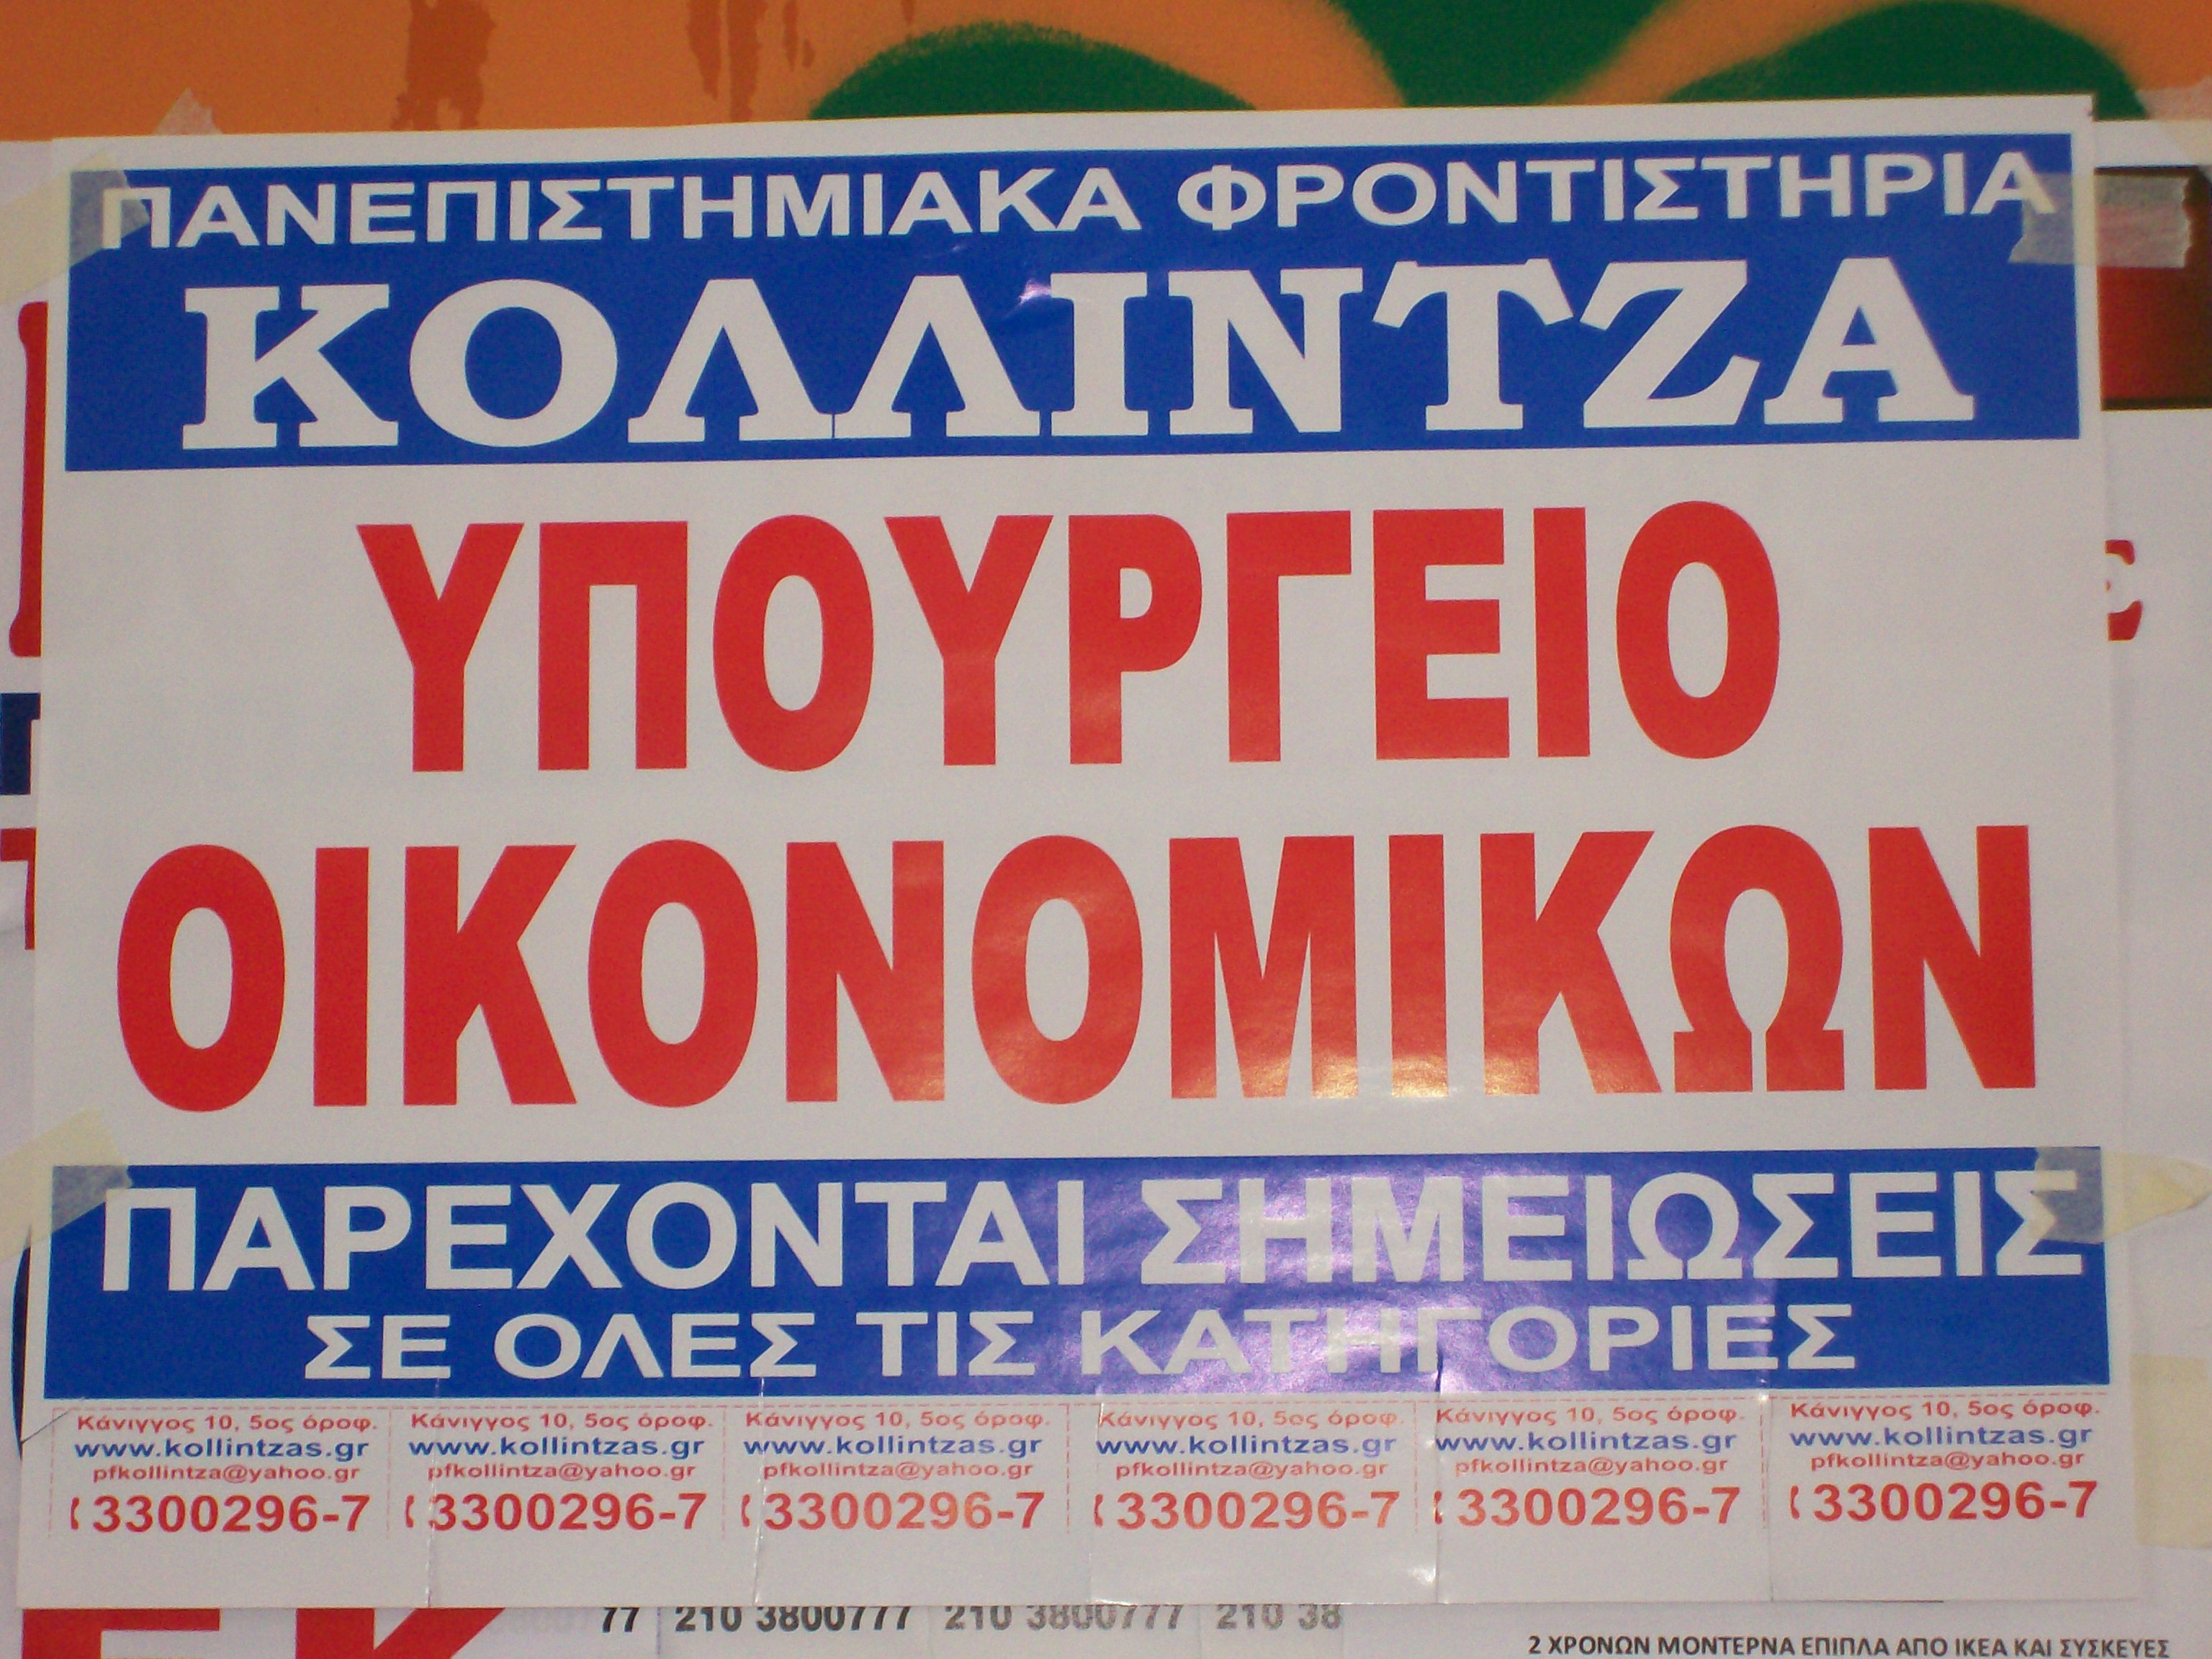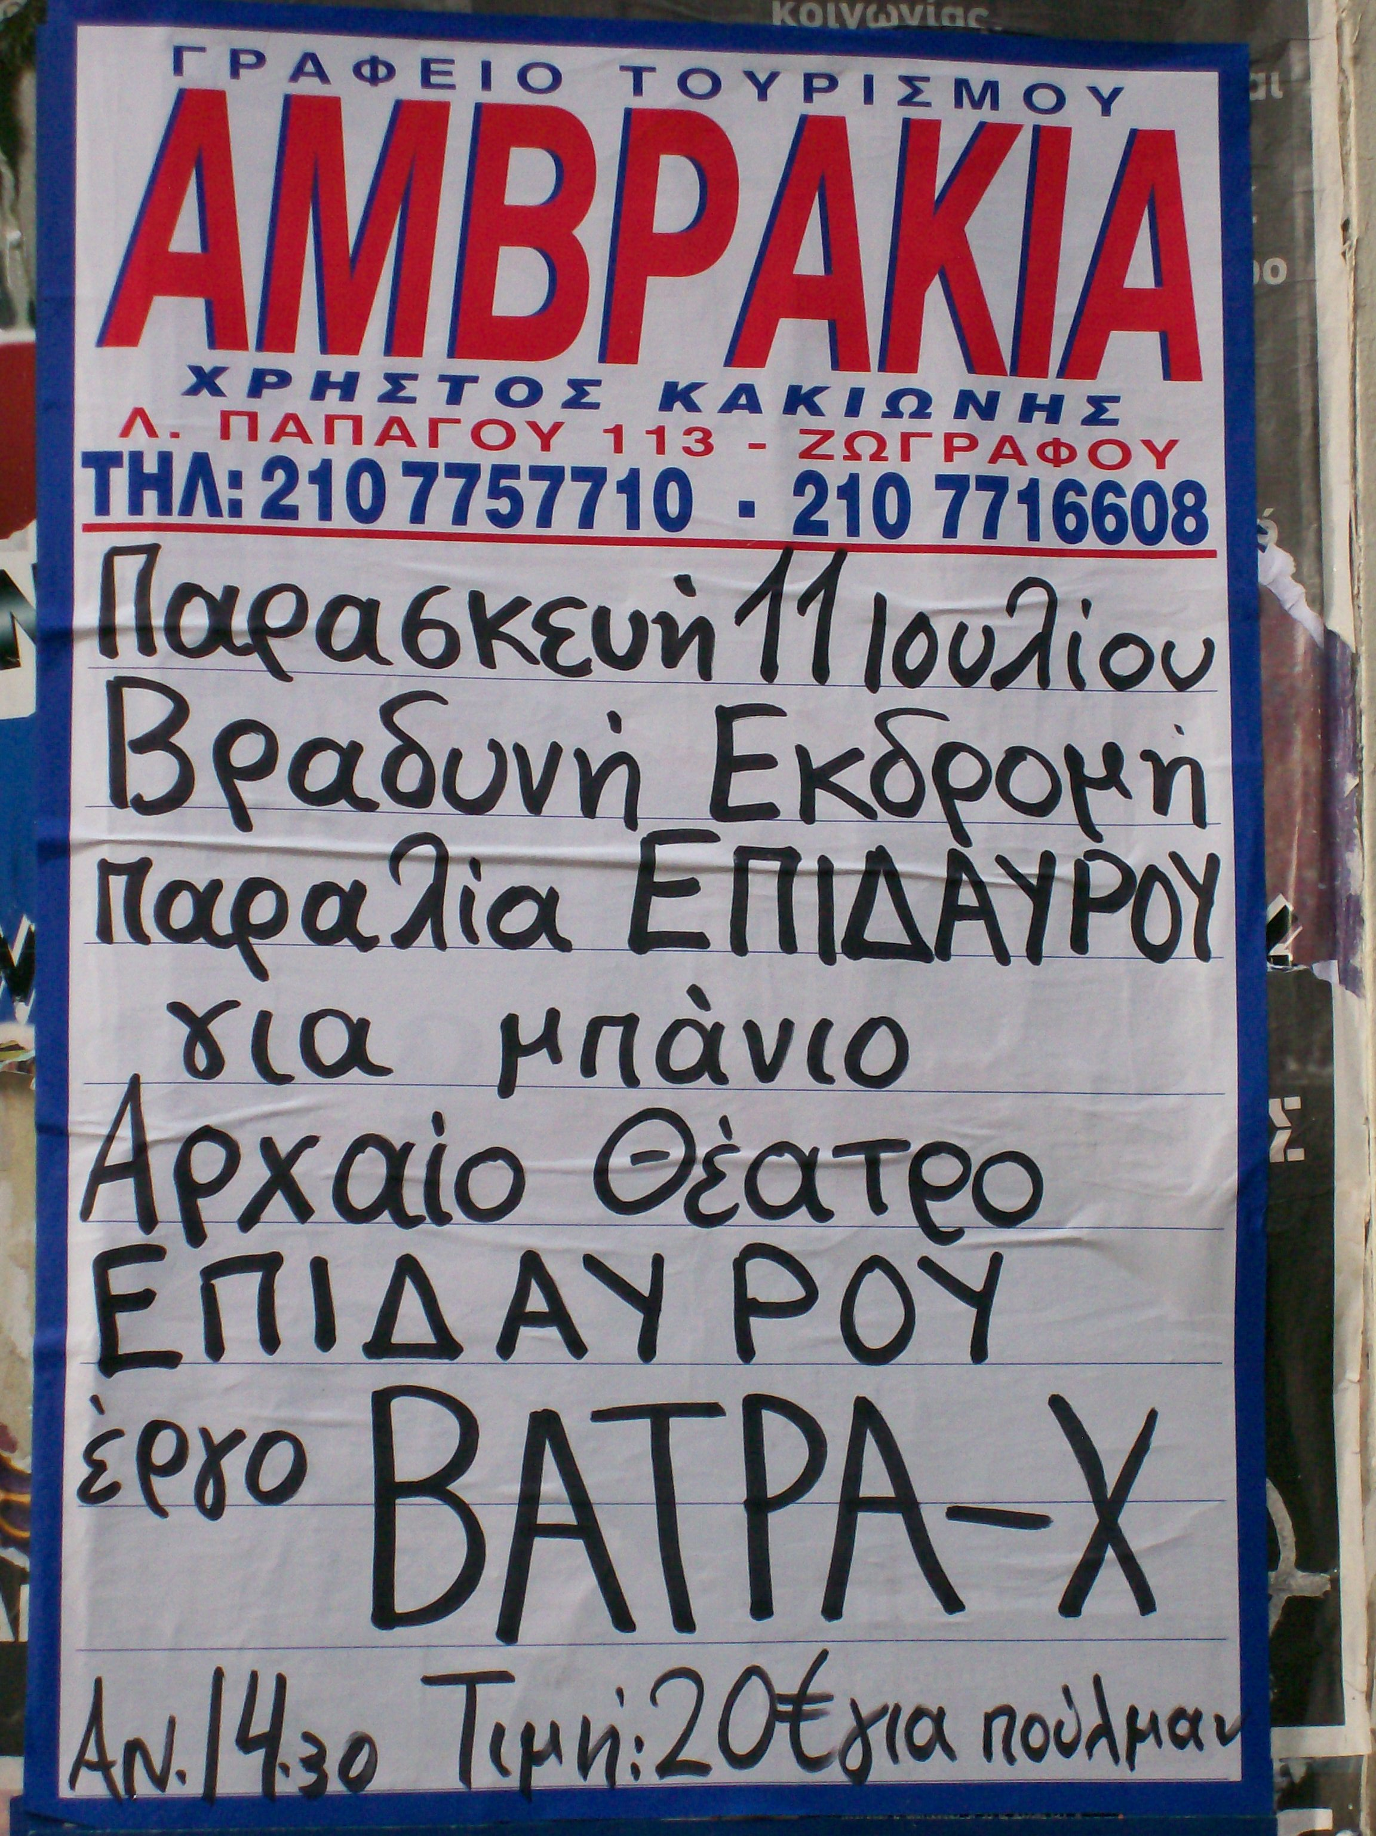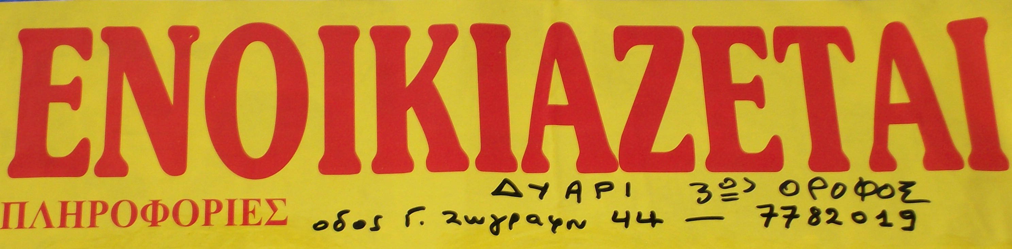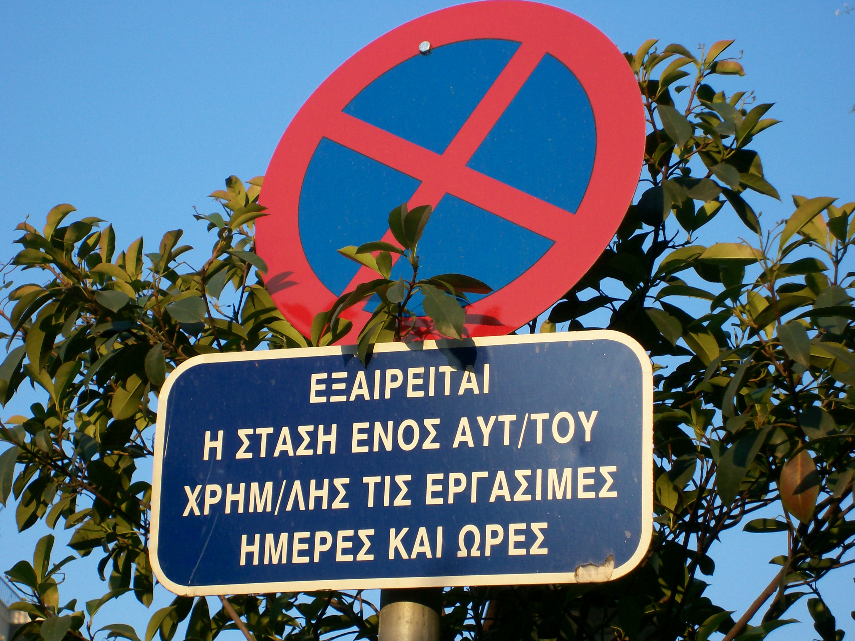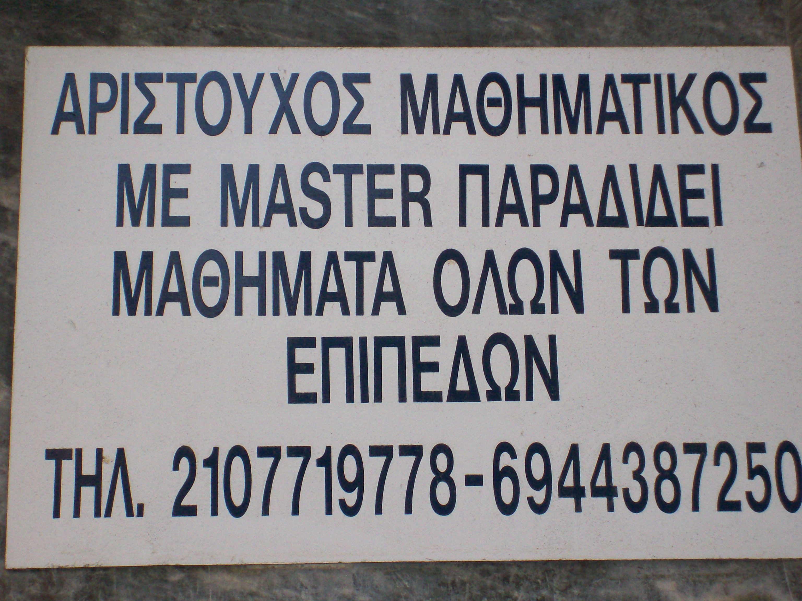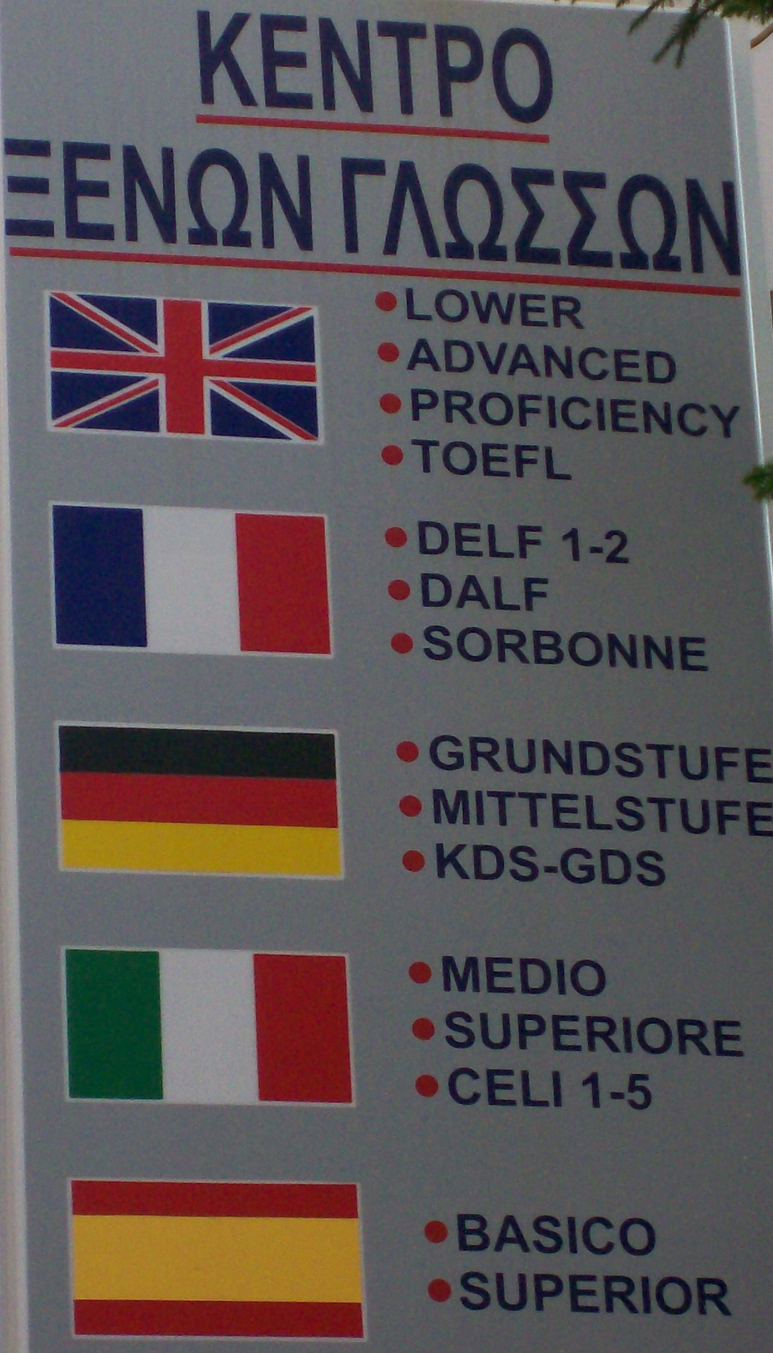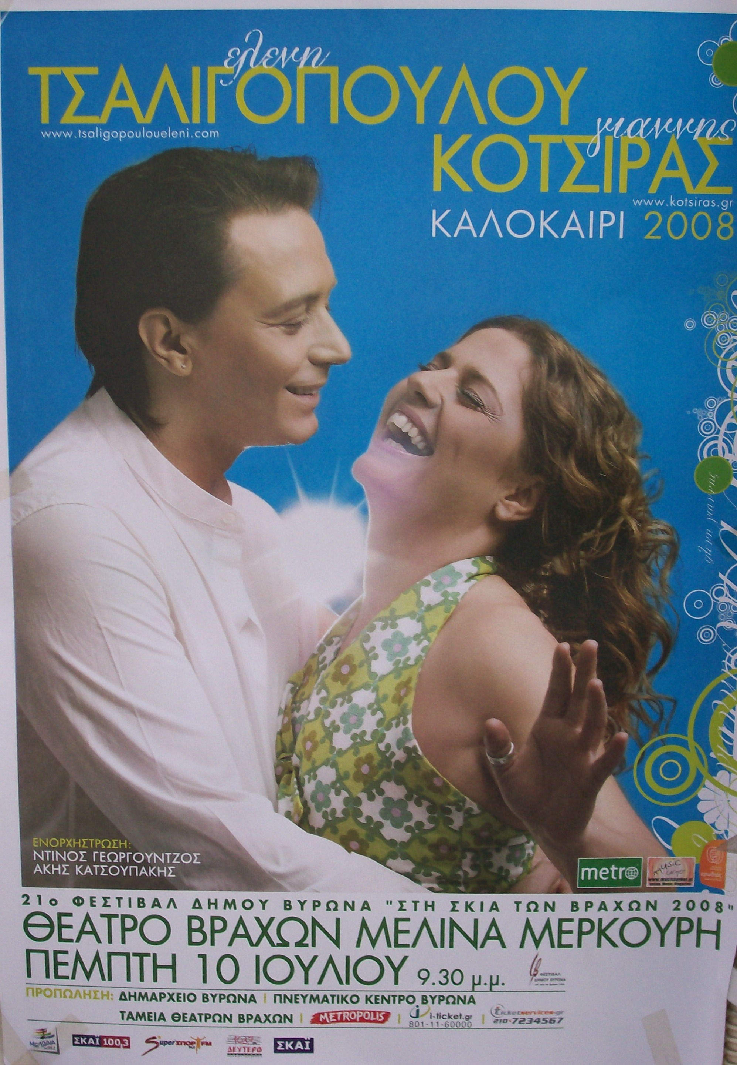

A C T I V I T Y 2: Application Cards
Can you mention some other settings in which people mediate in their everyday life? Fill in.

2. __________
1. ___________
3. __________

A C T I V I T Y 3: Mediation Matrix
What are the do’s and don’ts of mediation? Fill in the following table. Work in pairs.

- add information not included in the Greek text
- translate word-for-word whole texts
- copy whole phrases form the original text
- paraphrase
- use synonyms
- use Greek words in my English text
- select what information to include in my text
- transfer all the information of the Greek text
- transfer into the target text the information that is relevant
- reorder and group information

Do’s | Don’ts
 | - word-for-word translation

A C T I V I T Y 4: Translation vs. Mediation

Δρ Τζερμιάς Χριστόφορος

Έκθεση Στον Ήλιο: Συμβουλές Για Την Προστασία Του Δέρματος.
Το μαυρισμένο δέρμα μπορεί να μας κάνει να αισθανόμαστε πιο λεπτές και εντυπωσιακές. Ωστόσο, η υπερβολική έκθεση στον ήλιο μπορεί να προκαλέσει ανεπανόρθωτες βλάβες και εγκαύματα εάν δεν είμαστε προσεκτικοί.
Φυσικά, το γεγονός ότι ο ήλιος είναι επικίνδυνος δεν σημαίνει ότι πρέπει να κλειστούμε σε ένα κλουβί και να μη βγαίνουμε από το σπίτι μας, ιδιαίτερα στην Ελλάδα με τα επίπεδα ηλιοφάνειας να είναι ιδιαίτερα υψηλά καθ’ όλη σχεδόν τη διάρκεια του έτους. Παράλληλα δεν πρέπει να ξεχνάμε και τις ευεργετικές ιδιότητες του ήλιου.
Το ηλιακό έγκαυμα είναι η αντίδραση του δέρματος στην υπερβολική έκθεση στην υπεριώδη ακτινοβολία (UVA και UVB), η οποία θεωρείται ο σημαντικότερος περιβαλλοντικός παράγοντας πρόκλησης δερματικού μελανώματος. Μετά από λίγη ώρα έκθεσης στον ήλιο ενεργοποιείται ο μηχανισμός άμυνας του ίδιου του δέρματος ως αυτοπροστασία.

Το κοκκίνισμα, το οποίο προκαλείται λόγω της διαστολής των αιμοφόρων αγγείων, αποτελεί την πρώτη ένδειξη βλάβης και είναι η απόκριση του δέρματος στην υπερβολική ηλιακή ακτινοβολία. Ως φυσικό επακόλουθο, το δέρμα αρχίζει να χάνει την υγρασία του, κάτι που αντιλαμβανόμαστε ως τράβηγμα του δέρματος.
Παρόλο που το σώμα μας μπορεί να επανορθώσει από μόνο του κάποια μικρή βλάβη, τις περισσότερες φορές η ηλιακή ακτινοβολία που δεχόμαστε είναι πολύ περισσότερη από αυτή που μπορεί να διαχειριστεί ο οργανισμός μας. Μετά το ηλιακό έγκαυμα το δέρμα μας ξεφλουδίζει, αποβάλλοντας έτσι τα κατεστραμμένα από τον ήλιο κύτταρα, τα οποία αντικαθίστανται από νέα υγιή κύτταρα.
Η συσχέτιση μεταξύ του αριθμού των ηλιακών εγκαυμάτων και της ανάπτυξης δερματικού μελανώματος είναι θετική σύμφωνα με διεθνείς μελέτες. Αυτό σημαίνει ότι όσο περισσότερα εγκαύματα από τον ήλιο εμφανίσουμε κατά τη διάρκεια της ζωής μας, τόσο αυξάνεται ο κίνδυνος εμφάνισης μελανώματος. Επιπροσθέτως, η άποψη πολλών δερματολόγων και ερευνητών είναι ότι ο κίνδυνος εμφάνισης δερματικού μελανώματος αυξάνεται ανάλογα με την αθροιστική έκθεση στον ήλιο σε όλη τη διάρκεια της ζωής ενός ανθρώπου, λόγω της συσσώρευσης της ακτινοβολίας στα κύτταρά μας.
Η πρόληψη αποτελεί σαφώς την καλύτερη προστασία και το πιο απλό και βασικό που μπορούμε να κάνουμε είναι η χρήση αντηλιακού – του κατάλληλου αντηλιακού ανάλογα με τον τύπο του δέρματός μας, ώστε να είμαστε προστατευμένοι από τον ήλιο κάθε ώρα της ημέρας, όλες τις ημέρες του χρόνου. Ο δερματολόγος είναι ο πλέον εξειδικευμένος γιατρός και μπορεί όχι μόνο να σας προσφέρει καθοδήγηση για την αγορά των κατάλληλων προϊόντων προστασίας από τον ήλιο, αλλά και συμβουλές ως προς τον τρόπο και τη συχνότητα εφαρμογής τους.

Τι Πρέπει Να Κάνω Σε Περίπτωση Εγκαύματος;
Σε περίπτωση εγκαύματος, δεν πρέπει να τραβάτε το ξεφλουδισμένο δέρμα, καλό είναι να χρησιμοποιείτε ένα ήπιο αφρόλουτρο και να διατηρείτε το δέρμα σας όσο το δυνατόν καλύτερα ενυδατωμένο, ώστε να μπορέσει να επανορθώσει τη βλάβη που έχει προκληθεί από τον ήλιο. Ανάλογα με τη σοβαρότητα του εγκαύματος είναι πιθανό να χρειαστεί να επισκεφθείτε το δερματολόγο σας για πιο εξειδικευμένες συμβουλές. Επίσης δεν πρέπει να ξεχνάτε ότι το δέρμα μας δεν ξεχνάει και η έκθεση στον ήλιο μπορεί να προκαλεί ευρυαγγείες και κηλίδες, τα οποία αντιμετωπίζονται αποτελεσματικά μέσω θεραπείας με εξελιγμένα Laser.

Πώς Μπορώ Να Προστατεύσω Το Δέρμα Μου;
Παρακάτω αναφέρονται κάποιες συμβουλές για την προστασία του δέρματος… από την κορυφή ως τα νύχια.

Κεφάλι
Το κεφάλι μας είναι ιδιαίτερα ευαίσθητο στην ηλιακή ακτινοβολία και τα μαλλιά δεν μας προστατεύουν όσο μπορεί να νομίζουμε. Επίσης τα μαλλιά μπορεί να κρύβουν σημεία ενδεικτικά για καρκίνο του δέρματος, όπως το μελάνωμα, το οποίο είναι ιδιαίτερα επικίνδυνο στην περιοχή του τριχωτού της κεφαλής λόγω δυσκολίας έγκαιρης διάγνωσης και, συνεπώς, αντιμετώπισης.
Προστασία: Καλό είναι να φοράμε καπέλο και να βρισκόμαστε στη σκιά, ιδιαίτερα κατά τις μεσημεριανές ώρες, όταν ο ήλιος είναι πιο επικίνδυνος. Η χρήση αντηλιακού είναι απαραίτητη σε περίπτωση τριχόπτωσης.

Πρόσωπο
Σκεφτείτε ότι οι ρυτίδες και οι κηλίδες του προσώπου είναι η απεικόνιση της βλάβης που προκαλεί ο ήλιος σε αυτό. Το δέρμα μας δεν ξεχνάει την έκθεση στον ήλιο και το μελάνωμα μπορεί να προσβάλει διάφορα σημεία του προσώπου που είναι περισσότερο εκτεθειμένα, όπως τα χείλη, το επάνω μέρος των αυτιών και η μύτη.
Προστασία: Πρέπει να χρησιμοποιείτε αντηλιακό με υψηλό δείκτη προστασίας έναντι της υπεριώδους ακτινοβολίας (UVA και UVB) σε καθημερινή βάση. Μην ξεχνάτε να εφαρμόζετε λίγο αντηλιακό στα αυτιά σας και να χρησιμοποιείτε αντηλιακό για τα χείλη σας.

Πλάτη
Η πλάτη μας είναι ιδιαίτερα επιρρεπής στο μελάνωμα, ειδικά μεταξύ των ανδρών που συνηθίζουν να κυκλοφορούν χωρίς μπλούζα κατά τους ζεστούς μήνες του καλοκαιριού.
Προστασία: Φορέστε ένα βαμβακερό μπλουζάκι και αντηλιακό, ιδιαίτερα κατά τις ώρες που ο ήλιος είναι πιο δυνατός και επικίνδυνος. Ζητήστε από ένα μέλος της οικογένειας σας ή κάποιο φίλο να σας βοηθήσει να εφαρμόσετε το αντηλιακό σε όλη την πλάτη σας.

Χέρια Και Πόδια
Τα χέρια και τα πόδια μας είναι σχεδόν πάντα εκτεθειμένα στον ήλιο το καλοκαίρι και πρέπει να τα προστατεύουμε ιδιαίτερα. Επίσης αποτελούν σημεία του σώματός μας που πολλές φορές ξεχνάμε να βάλουμε αντηλιακό.
Προστασία: Μην ξεχνάτε να βάζετε αντηλιακό στα χέρια και στα πόδια σας… Το καλοκαίρι δέχονται πάρα πολύ ηλιακή ακτινοβολία καθώς είναι συνεχώς εκτεθειμένα στο ήλιο.
Ο δερματολόγος είναι ο πλέον εξειδικευμένος επαγγελματίας υγείας και μπορεί να σας κατευθύνει ώστε να επιλέξετε το κατάλληλο αντηλιακό, ανάλογα με τον τύπο και τις ανάγκες του δέρματός σας.

Taken from: Έκθεση στον ήλιο: Συμβουλές για την προστασία του δέρματος. - Dr. Χριστόφορος Τζερμιάς (tzermias.gr) accessed on 23 August 2022
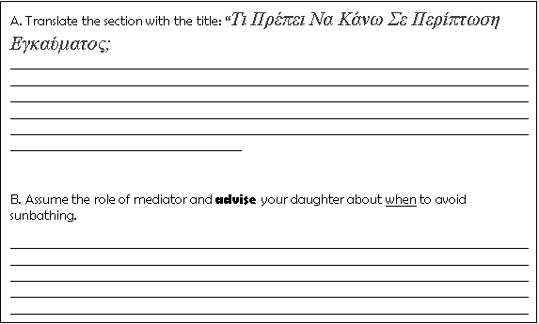

A C T I V I T Y 5: Ranking of ideas
Your penfriend who is a mother of a 5-year-old kid, is going to visit Greece this summer. She has asked you to give her some information about the potential dangers while being on the beach with her kid. You have come across the article below and you have to remember some things to tell to your friend on the phone. Write down in a note-form the most important points of the text.

Ήλιος. Προστασία των παιδιών από τον ήλιο
T i p
Select what information to transfer from the Greek text to the English one. Also remember to paraphrase the information given.
Δρ Αδάμος Χατζηπαναγής, Παιδίατρος

Ο ήλιος είναι αναμφισβήτητα απαραίτητος για τη ζωή μας. Ενεργοποιεί τη βιταμίνη D, που είναι απαραίτητη για την απορρόφηση του ασβεστίου. Ο οργανισμός χρησιμοποιεί το ασβέστιο για να δημιουργεί δυνατά οστά. Ελάχιστη έκθεση στον ήλιο είναι ικανή για τη βασική αυτή λειτουργία του οργανισμού. Η έκθεση όμως στον ήλιο χωρίς προστασία μπορεί να προκαλέσει βλάβες στο δέρμα, στα μάτια, στο αμυντικό σύστημα, ακόμη και καρκίνο. Τα περισσότερα παιδιά, ειδικά σε ηλιόλουστες χώρες όπως οι μεσογειακές, είναι εκτεθειμένα στον ήλιο περισσότερο από το μισό χρόνο της ζωής τους. Για αυτό οι γονείς πρέπει να προστατεύουν τα παιδιά τους από τον ήλιο.
Ο ήλιος εκπέμπει υπεριώδεις ακτινοβολίες που δεν είναι ορατές από το ανθρώπινο μάτι. Αυτές είναι οι υπεριώδεις ακτινοβολίες Α, Β, C(UVA, UVB, UVC). Oι UVC είναι οι πιο επικίνδυνες υπεριώδεις ακτινοβολίες, αλλά ευτυχώς δε φτάνουν στη γη γιατί μπλοκάρονται από τη στιβάδα του όζοντος.
Οι υπεριώδεις ακτινοβολίες απορροφούνται από μια ουσία που λέγεται μελανίνη και βρίσκεται στο δέρμα μας. Όσο περισσότερο εκτιθέμεθα στον ήλιο τόσο περισσότερη μελανίνη παράγεται με αποτέλεσμα το δέρμα να παίρνει πιο σκούρο χρώμα.
Ηλιακό έγκαυμα αναπτύσσεται όταν το δέρμα εκτεθεί σε μεγαλύτερη ποσότητα υπεριώδους ακτινοβολίας από αυτή που μπορεί να απορροφήσει η μελανίνη. Ιδιαίτερη προσοχή χρειάζονται τα παιδιά με σπίλους("ελιές"), πολύ ξανθό δέρμα, οικογενειακό ιστορικό με καρκίνο του δέρματος.
Πώς να προστατεύσετε τα παιδιά σας από τον ήλιο;
1. Προσπαθήστε να μην εκτίθενται στον ήλιο μεταξύ των ωρών 10.00 π.μ και 03.00 μ.μ. Σε αντίθετη περίπτωση, ακόμη και αν παίζουν στην αυλή του σπιτιού, τότε βάλτε τους κάποιο αντηλιακό. Οι υπεριώδεις ακτινοβολίες περνούν ακόμη και τα σύννεφα γι αυτό χρειάζονται προστασία και τις συννεφιασμένες μέρες.
2. Φορέστε ελαφρά ρούχα στα παιδιά σας και σιγουρευτείτε ότι δεν τα διαπερνά η ηλιακή ακτινοβολία. Τοποθετείστε το χέρι σας κάτω από το ρούχο, αν δεν το βλέπετε, τότε το ρούχο είναι ικανό να απορροφήσει την ηλιακή ακτινοβολία. Ειδικά για τα βρέφη κάτω των έξι μηνών ,στα οποία δεν μπορείτε να χρησιμοποιήσετε αντηλιακή κρέμα ,ο μόνος τρόπος προστασίας ,αν δεν μπορείτε να αποφύγετε την έκθεση στον ήλιο, είναι να καλύψετε το σώμα τους με ρούχα.
3. Χρησιμοποιείστε αντηλιακές κρέμες. Αυτό που πρέπει να προσέχετε όταν αγοράζετε αντηλιακή κρέμα είναι ο δείκτης προστασίας. Πρέπει απαραίτητα ο δείκτης προστασίας να είναι μεγαλύτερος του 15. Επίσης πρέπει να επιλέξετε αντηλιακή κρέμα στην οποία να αναγράφεται ότι προστατεύει από τις υπεριώδεις ακτινοβολίες A,B (UVA, UVB).
Πώς να χρησιμοποιείτε σωστά την αντιηλιακή κρέμα.
Α. Τοποθετείστε την κρέμα 30 λεπτά πριν την έκθεση στον ήλιο. Μην ξεχάσετε να αλείψετε τα χείλη, τα χέρια και τα αυτιά.
Β. Ξαναβάλτε αντηλιακό αν το παιδί μπει στη θάλασσα ή ιδρώσει πολύ. Επίσης ξαναβάλτε αντηλιακό μετά από δύο ώρες.
4. Φορέστε στο παιδί σας καλής ποιότητας γυαλιά ηλίου. Έκθεση στον ήλιο για μια μέρα μπορεί να προκαλέσει έγκαυμα στον κερατοειδή χιτώνα (εξωτερική μεμβράνη του ματιού). Τα γυαλιά ηλίου πρέπει να προστατεύουν 100% από τις υπεριώδεις ακτινοβολίες. Για αυτό πριν αγοράσετε γυαλιά ηλίου στο παιδί σας σιγουρευτείτε ότι αυτά που θα αγοράσετε προσφέρουν 100% προστασία από την υπεριώδη ακτινοβολία.
5. Προσοχή στα φάρμακα που αυξάνουν την ευαισθησία του δέρματος στον ήλιο. Αν το παιδί σας παίρνει φάρμακα, τότε συμβουλευτείτε τον γιατρό σας και αν ανήκουν στην πιο πάνω κατηγορία να αποφύγετε όσο το δυνατό τον ήλιο.
Τι πρέπει να κάνετε αν το παιδί σας πάθει ηλιακό έγκαυμα;
Το ηλιακό έγκαυμα δυστυχώς το αντιλαμβανόμαστε στο τέλος της ημέρας όταν το δέρμα πάρει κοκκινωπό χρώμα. Το παιδί αρχίζει να πονά και να αισθάνεται φαγούρα γιατί ο ήλιος έχει στεγνώσει το δέρμα του. Το ξεφλούδισμα θα αρχίσει περίπου μια βδομάδα μετά το έγκαυμα. Χρήσιμες οδηγίες για το ηλιακό έγκαυμα είναι οι ακόλουθες:
1. Ενθαρρύνετε το παιδί σας να μην ξύνει το δέρμα του.
2. Κάντε στο παιδί ένα δροσερό μπάνιο.
3. Δώστε στο παιδί κάποιο παυσίπονο φάρμακο.
4. Τοποθετείστε στο δέρμα ενυδατικές κρέμες.
5. Μη χρησιμοποιείτε κρέμες, που προέρχονται από το πετρέλαιο, γιατί δεν αφήνουν τον ιδρώτα και τη θερμότητα να διαφύγουν από το δέρμα.
6. Αποφύγετε οποιαδήποτε έκθεση στον ήλιο γιατί θα επιδεινώσει την κατάσταση.
7. Εάν το έγκαυμα είναι έντονο και δημιουργηθούν φυσαλίδες τότε συμβουλευτείτε τον γιατρό σας.

Taken from: https://www.paidiatros.com/prolipsi/asfalia/sun-protection
accessed on 23 August 2022
A C T I V I T Y 6: Paraphrasing & Using synonyms
Paraphrase the following expressions as extracted from the previous text.

Αποφύγετε οποιαδήποτε έκθεση στον ήλιο γιατί θα επιδεινώσει την κατάσταση.
_______________________________________________________________________________________________________________________________________________________________________________________________________________

Φορέστε ελαφρά ρούχα στα παιδιά σας και σιγουρευτείτε ότι δεν τα διαπερνά η ηλιακή ακτινοβολία.
_______________________________________________________________________________________________________________________________________________________________________________________________________________

Ο ήλιος εκπέμπει υπεριώδεις ακτινοβολίες που δεν είναι ορατές από το ανθρώπινο μάτι.
__________________________________________________________________________________________________________________________________________

Ειδικά για τα βρέφη κάτω των έξι μηνών ,στα οποία δεν μπορείτε να χρησιμοποιήσετε αντηλιακή κρέμα ,ο μόνος τρόπος προστασίας ,αν δεν μπορείτε να αποφύγετε την έκθεση στον ήλιο, είναι να καλύψετε το σώμα τους με ρούχα.
_______________________________________________________________________________________________________________________________________________________________________________________________________________

Η έκθεση όμως στον ήλιο χωρίς προστασία μπορεί να προκαλέσει βλάβες στο δέρμα, στα μάτια, στο αμυντικό σύστημα..
_______________________________________________________________________________________________________________________________________________________________________________________________________________

A C T I V I T Y 7a: Underlining & Paraphrasing
A frequent phenomenon that takes place in Greece during summers is fires. Imagine that you are a journalist in a local newspaper, and you are requested to write an article in which you suggest ways of prevention from fires. The following article, which is extracted from Lifo, gives tips about how people can be safe from fires. For the purposes of this activity, read the article below and underline the information that you will include in your article.
Have in mind that you will have to paraphrase the underlined information.

Τι πρέπει να κάνεις σε περίπτωση πυρκαγιάς

Ένας ολοκληρωμένος, απλός οδηγός για πράγματα που όλοι πρέπει να γνωρίζουμε.
ΜΑΡΩ ΠΑΡΑΣΚΕΥΟΥΔΗ 6 ΑΥΓ 2021

Τι πρέπει να κάνεις σε περίπτωση πυρκαγιάς; Με τα τελευταία γεγονότα που βιώνουμε, είναι πολύ σημαντικό να γνωρίζουμε πώς μπορούμε να προστατεύσουμε τον εαυτό μας και τους γύρω μας. Η σελίδα Literature μοιράστηκε στο Facebook έναν συμπυκνωμένο και απλό οδηγό επιβίωσης με πολύτιμες πληροφορίες από τη Δρ. Έλενα Χαπέση, μέλος οικογένειας πυροσβεστών.

Οι Πιο Δύσκολες Καταστάσεις Πυρκαγιάς είναι:
Σπίτια μέσα σε πευκόφυτο δάσος.
Ακαθάριστα οικόπεδα.
Στενοί δρόμοι.
Δύσβατη για την Πυροσβεστική περιοχή.
Μια μόνο οδός διαφυγής
Δυνατός αέρας.
Μακρινή απόσταση από νερό.
Πολύς κόσμος μαζί.
Καμιά ψύχραιμη αντίδραση.
Άτακτη διαφυγή πολιτών χωρίς κανένα οργανωμένο σχέδιο με τραγικά αποτελέσματα.

Συγκεκριμένες οδηγίες επιβίωσης από πυρκαγιά:
(1) Φεύγεις όταν η φωτιά είναι ακόμα μακριά:
Πήγαινε έναντι του Ανέμου. Με τον δυνατό αέρα, τη φωτιά τη βλέπεις να είναι στα 1000 μέτρα και σε λίγα λεπτά είναι στα πόδια σου. Μην κάτσεις να βλέπεις. Μη σκέφτεσαι το σπίτι σου ή το κτήμα σου. Ειδοποίησε τον κόσμο και φύγετε. Θα φύγεις προς την κατεύθυνση που έρχεται ο άνεμος – δηλαδή να έχεις τον άνεμο να σου κτυπά στο πρόσωπο. (Αν ο άνεμος φυσά προς τη φωτιά από όπου βρίσκεστε, τρέξτε κόντρα στον άνεμο. Αν ο άνεμος φυσάει πίσω από τη φωτιά προς εσάς, τρέξτε κάθετα της φωτιάς).
(2) Πυρκαγιά στα πεύκα – να την πάρεις πολύ στα σοβαρά, να βγεις από την περιοχή αμέσως:
Το πεύκο είναι το πιο δύσκολο, είναι ξηρό με ρετσίνι, φλεγόμενα κουκουνάρια που σκάνε και με το έδαφος γεμάτο πευκοβελόνα. Ο πιο φυσικός εύφλεκτος συνδυασμός! Αν συνδυάσεις και τις εκρήξεις από τα καύσιμα των καμένων αυτοκινήτων μιλάμε για τον πιο δύσκολο συνδυασμό. Πρέπει να βγεις από το δάσος. Κινήσου προς χαμηλότερο υψόμετρο! Αυτό επειδή οι ζεστές μάζες αέρος της πυρκαγιάς κινούνται προς τα πάνω.
(3) Η Φωτιά ακολουθεί τον καπνό:
Όταν βλέπεις τη φωτιά στο απέναντι βουνό και ο καπνός έρχεται κατά εσένα είναι βασική αρχή ότι η φωτιά θα ακολουθήσει την ίδια πορεία. Αν έρχεται ο καπνός πάνω σου, τρέξε φύγε. Αν δεν καταλαβαίνεις προς τα που πάει ο καπνός: Κοίτα ψηλά στον ουρανό όπου είναι πιο σωστή η κίνηση του.
(4) Αν σου έχει κοντέψει ήδη ο καπνός:
Βρέξε τον Εαυτό σου/Κάλυψε το στόμα σου. Βασική αρχή -Δεν Χάνεις την Ψυχραιμία σου. Βάζεις σε σένα και σε όποιον έχεις δικό σου μαζί βρεγμένη πετσέτα η μπλούζα στο πρόσωπο και φεύγεις όσο η φωτιά είναι ακόμα μακριά.
(5) Πιάνεις πορεία προς στη θάλασσα:
Πας Κατηφορικά. Προχωρείς προς τη θάλασσα εάν είναι κοντά. Όσο πιο χαμηλά τόσο πιο λίγη η βλάστηση και τόσο πιο ανθεκτικοί οι θάμνοι στη φωτιά. Πέσε στη θάλασσα αν χρειαστεί. Εάν δεν υπάρχει θάλασσα κοντά, πάλι προχωρείς κατηφορικά, ποτέ δεν ανεβαίνεις ανήφορο ή βουνό. Μόνο να το κατεβαίνεις. Η πυρκαγιά συνήθως ανηφορίζει. Επίσης, η φωτιά τρέχει πιο γρήγορα στο ανήφορο. Μόνο μια επιπλέον κλίση 10 μοιρών μπορεί να διπλασιάσει την ταχύτητα της φωτιάς.
(6) Αν βρίσκεσαι σε κατοικημένη περιοχή πας όπου υπάρχει τσιμέντο ή σώμα νερού:
Πυλωτές σπιτιών, πλακόστρωτες πλατείες, γήπεδα μπάσκετ, δρόμους κλπ. Ξάπλωσε στο τσιμεντένιο έδαφος. Η φωτιά θα περάσει από πάνω σου. (Ο δρόμος να είναι η τελευταία επιλογή). Αλλιώς: βρες πισίνα, δεξαμενή, λίμνη, ποτάμι και ξάπλωσε μέσα.
(7) Μπες σε αμπέλι για να σωθείς:
Αν μπεις σε κτήματα που έχει αμπέλι έχετε πιθανότητες να σωθείς. Πιάνει πιο δύσκολα φωτιά γιατί έχει υγρασία.
(8) Αν βρίσκεσαι μέσα σε αυτοκίνητο και η φωτιά σε πλησιάζει, άφησέ το:
Το θερμικό που δημιουργείται μπορεί να φτάσει μέχρι και τους 800 (Οκτακόσιους) βαθμούς Κελσίου. Όλα λιώνουν. Το αυτοκίνητο θα λιώσει, δε θα σε σώσει, και θα ανατιναχθεί. Βγες έξω, κλείσε τη μηχανή, μην μπεις από κάτω, απομακρύνσου. Άσε το να καεί.
(9) Μην προσπαθείς να παραβγείς στο τρέξιμο με τη φωτιά. Μην την αφήσεις να σε κυνηγήσει. Ένα τείχος φωτιάς μπορεί να κινηθεί με ταχύτητα 33 χιλιόμετρα την ώρα ή πιο γρήγορα και να προσπεράσει εύκολα έναν δρομέα. Επιπλέον, τα φλεγόμενα κάρβουνα μπορεί να εκτοξευθούν σε απρόβλεπτες κατευθύνσεις, πολλά μέτρα μακριά αναφλέγοντας νέες εκρήξεις μπροστά σου καθώς εσύ προσπαθείς να ξεπεράσεις σε τρέξιμο τη φωτιά. Μάταια προσπάθεια!
(10) Όταν σε φτάσει η φωτιά – Σταμάτα να τρέχεις. Τρέξε να μπεις μέσα στα καμένα:
Εάν δεν προλάβεις, και σε φτάσει η φωτιά…και σε πιάσει μέσα σε δασική έκταση ή χωράφι, με χαμηλή βλάστηση κάνεις το για πολλούς αδιανόητο: Τρέχεις αντίθετα, δηλαδή μπαίνεις μέσα στα καμένα! Μπορεί να κάψεις τα πόδια σου αλλά μπορεί να σωθείς. Τρέχοντας ψάχνεις πάλι τσιμέντο, δρόμο κάτι.. Ποτέ δεν τρέχεις να σε κυνηγήσει η φωτιά! Είναι δεδομένο θα σε φτάσει και θα σε κάψει.
(11) Σε περίπτωση Αποκλεισμού – Εάν έχεις περικυκλωθεί:
Σκάψε λάκκο. Αν έχεις τσάπα, ένα εργαλείο η ένα ξύλο, σκάβεις στο χώμα ένα λάκκο και μπαίνεις μέσα με το πρόσωπο προς το χώμα. Αν προλαβαίνεις, κάλυψε το σώμα σου με το χώμα που μόλις έσκαψες. Τα πόδια σου να είναι προς το μέρος της φωτιάς που έρχεται. Πάνω από το κεφάλι σου βάλε ένα ρούχο ή μια πατανία και από πάνω χώμα.
Υπάρχει οξυγόνο από το πορώδες του εδάφους. Κράτησε τη μύτη και το στόμα κολλημένα στο χώμα. Η φλόγα θα περάσει από πάνω και γύρω-γύρω. Μόλις περάσει από πάνω σου, σήκω και ανέπνευσε. Αν δεν μπορείς να σκάψεις, η καλύτερη επιλογή σου είναι να εντοπίσεις μια τάφρο ή βαθύ ρέμα ή λακκούβα ή τρύπα και να πέσεις μέσα.
(12) Πάρε Αλουμινόχαρτο μαζί σου:
Εάν έχεις σπίτι αλουμινόχαρτο πάρε το μαζί σου, δεν πιάνει φωτιά. Είναι εύφλεκτο μόνο σε πολύ ψηλές θερμοκρασίες των 660 βαθμών Κελσίου! Τουλάχιστον κάπως θα προστατεύσεις το κεφάλι σου. Τύλιξέ το. Επίσης, κάνει τέλεια ασπίδα και το σκριν ηλιοπροστασίας αυτοκινήτου παρμπρίζ αλουμινίου για τον ήλιο.
(13) Εισπνοή καπνού:
Επικίνδυνη για λιποθυμία επί του χώρου, αλλά και για αναπνευστικά μετά. Τα πιο πολλά θύματα πυρκαγιών πρώτα έπεσαν λιπόθυμα από τον πυκνό καπνό και μετά σε αναίσθητη κατάσταση κάηκαν. Όσοι ανέπνευσαν καπνό στην προσπάθειά τους να βοηθήσουν, πρέπει άμεσα να επικοινωνήσουν με τον ιατρό τους, να τους χορηγηθεί οξυγόνο, υγρά.
(15) Άλλες μικρές οδηγίες:
• Βγάλε οτιδήποτε μεταλλικό από πάνω σου επειδή θα αρχίσει να καίει και θα πάθεις έγκαυμα.
• Δέσε τα μαλλιά σου.
• Για σβήσιμο της φωτιάς από πάνω σου, χρησιμοποίησε πατανίες.
• Μην προσπαθήσεις να σώσεις υλικά αγαθά, σπίτια, αυτοκίνητα κλπ
• Όσα ζώα δεν μπορείς να πάρεις μαζί σου, άσε τα ζώα ελεύθερα πριν φύγεις, για να μην παγιδευτούν.
• Κλείσε το γκάζι πριν φύγεις από το σπίτι.
• Μόνο αν έχεις χρόνο και αν η φωτιά είναι πολύ μακριά: Ράντισε τη στέγη του σπιτιού και τις κορφές των κοντινών σου δέντρων, όπως και τους κάδους σκυβάλων, και όποια ξηρά χόρτα τριγύρω, με το λάστιχο.
• Στο αυτοκίνητο πάντα να έχεις μια μάλλινη πατανία, σακάκι, αλουμινόχαρτο, νερό.
• Εάν αποφασίσεις να βοηθήσεις στην κατάσβεση: Πάρε μαζί σου μάσκα N95, ή φόρεσε διπλές χειρουργικές μάσκες.
• Μην κάνεις τον ήρωα!

Taken from: https://www.oneman.gr/life/ti-prepei-na-kaneis-se-periptosi-pirkagias/ accessed on 23 August 2022

Write your notes here.
Paraphrasing is an important strategy when mediating. Use the space here and write down the underlined phrases you have paraphrased from the above text.

__________________________________________________________________________________________________________________________________________________________________________________________________________________________________________________________________________________________________________________________________________________________________________________________________________________________________________________________________________________________

A C T I V I T Y 7b: Writing the article

Now, use the information you underlined and write the article for the local newspaper in 180 words.

__________________________________________________________________________________________________________________________________________________________________________________________________________________________________________________________________________________________________________________________________________________________________________________________________________________________________________________________________________________________________________________________________________________________________________________________________________________________________________________________________________________________________________________

International Standard Classification of Education (ISCED) - Statistics Explained (europa.eu)

